**Ejercicio 17:**

Si queremos representar personajes o power ups (premios) en la pantalla debemos primero ubicarlos en alguna posición dentro de la pantalla. Imagine que está en un juego donde un power up desaparece porque el personaje se acerca a una distancia de x unidades, sin importar por donde se acerque. Por tanto, para que desaparezca, en primer lugar, hay que determinar esa distancia. La forma de representar la posición de un objeto en la pantalla es a través de las coordenadas de un punto. Suponga que la posición de Link está representada por la coordenada (𝑥1, 𝑦1) , mientras que las de la caja de tesoro se halla en la posición (𝑥2, 𝑦2). Si observa con detenimiento se observa la conformación de un triángulo rectángulo, por lo que es posible aplicar Pitágoras para obtener la distancia

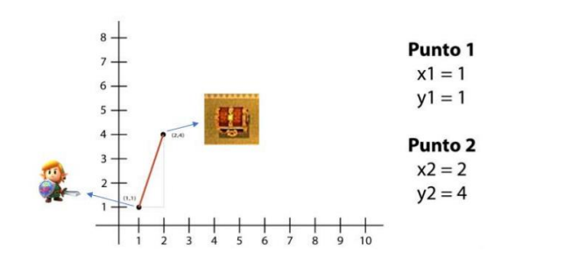

Análisis:

El personaje “Link” (circulo azul) debe agarrar el premio (cuadrado blanco) que aparece en cualquier lugar posible de la pantalla. Cuando lo logra, el obsequio aparece en otra ubicación aleatoria para que Link proceda a agarrarlo nuevamente.

Diseño:

1. Se define la posición inicial de Link y luego se define una posición aleatoria para el premio.
2. Se calcula la distancia de Link con respecto al premio, sea cual fuese la ubicación de este último.
3. Se establece la condición de que, si Link se acerca a distancias pequeñas del premio, éste aparece en otra ubicación aleatoria.
4. Se modifica la ubicación de Link inicial por la que defina el puntero del mouse.